Dzień dobry. Przesyłam Wam dzisiaj ćwiczenia do wykonania na najbliższe kilka dni. Nie stresujecie, nie musicie robić wszystkiego od razu. Starajcie się pracować samodzielnie. Jeśli macie jakieś problemy nie wahajcie się pytać prze maila lub ewentualnie na Messengerze jeśli utworzycie grupę. Pozdrawiam.
http://angielek.pl/a-an-some-any/
Ćwiczenia:
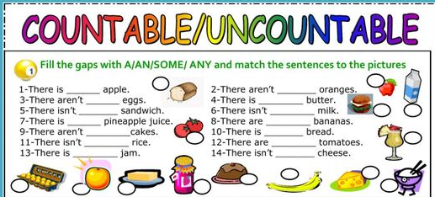
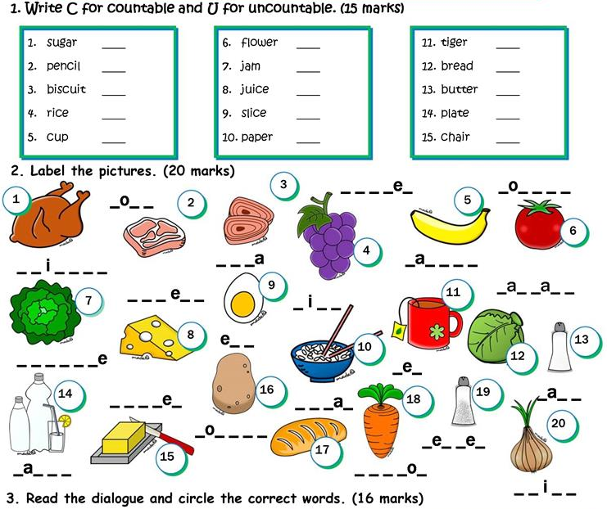
Możecie w miarę możliwości przepisać odpowiedzi do zeszytu lub wydrukować sobie kartkę i na niej pisać.

A poniżej powtórka do tematu z : there is, there are:
https://www.englishexercises.org/makeagame/viewgame.asp?id=4627

